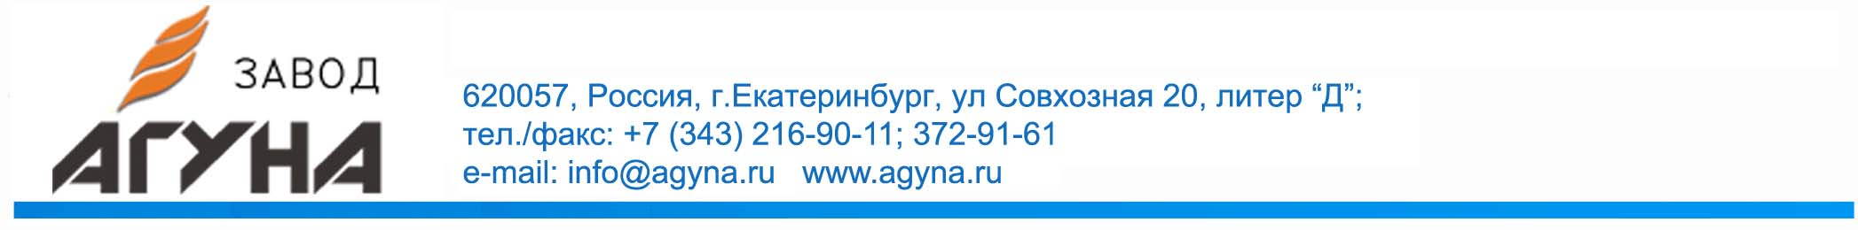
Опросный лист
(для подготовки коммерческого предложения по строительству котельной)

№ | Параметры котельной | Содержание, значение
1 | Назначение котельной  (можно выбрать несколько вариантов) | Отопительная  Производственно-отопительная
2 | Объем работ | Проектирование  Поставка оборудования  Монтаж  Пусконаладка
3 | Категория котельной | Первая  Вторая
4 | Вид строительства | Новое строительство  Перевооружение  Реконструкция
5 | Количество отопительных контуров
6 | Размещение котельной | Отдельно стоящяя  Пристроенная  Встроенная  Крышная
7 | Допустимые габаритные размеры
8 | Топливо | Основное:  Природный газ, теплотворная способность ___  (давление в газовой магистрали ____кгс/см2)  Сжиженный газ теплотворная способность ___  Резервное : есть, нет  Аварийное : есть, нет
9 | Распределение тепловой нагрузки: | Максимальная отопление ______Гкал/ч  Максимальная вентиляция ______Гкал/ч  Максимально-часовая на ГВС ______Гкал/ч  Среднечасовая на ГВС за сутки  максимального водопотребления ______Гкал/ч  Макс. технологическая нагрузка ______Гкал/ч
10 | Параметры теплоносителя | Отопление:  Температурный график _____/_____  Давление МПа __________
11 | Регион
12 | Узлы коммерческого учета | Газа  Электроэнергии  ОВ  ГВС  ХВС
13 | Узлы технологического учета | Газа  Электроэнергии  ОВ  ГВС  ХВС
14 | Объём теплоносителя в контуре | Отопление и вентиляция ______м3  ГВС ______м3  Давление ______ Мпа
15 | Гидравлическое сопротивление | Отопление и вентиляция _____м.вод.ст.  ГВС _____ м.вод.ст.
16 | Максимальная высота объекта отопления относительно котельной | ____________м.
17 | Электроснабжение | Ограничения ___________  Автономный источник электроснабжения
18 | Уровень автоматизации | Без постоянного присутствия обсл. персонала  С диспетчеризацией  Расстояние до пункта диспетчеризации _____м.
19 | Анализ исходной воды | Жесткость общая _______мг.экв/л  Жесткость карбонатная _______мг.экв/л  Железо _______мг/л  Кислород _______мг/л  Сухой остаток _______мг/л
20 | Режим подачи исходной воды (давление)
21 | Дымовая труба | Использовать существующюю ________  (указать высоту трубы и внутр. диаметр оголовка  Проектировать ________
22 | Данные о заказчике | Организация  Контактное лицо  Адрес  Телефон/факс  Е-mail

